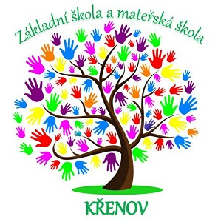 ***Měsíční plán – říjen 2024***

|  |  |  |
| --- | --- | --- |
| 8. 10. | Loutkové divadlo | MŠ |
| 9. 10. | Mobilní dopravní hřiště | MŠ |
| 15. 10. | Ježci | MŠ |
| 15. 10. | Setkání učitelek MŠ MAS | MŠ |
| 16. 10. | Přírodovědný klokan | 8., 9. ročník |
| 16. 10. | Drakiáda | 1. - 5. ročník |
| 16. 10. | Měření zraku | MŠ |
| 14. - 18. | Piškvorkiáda | 3. - 9. ročník |
| 18.10. - 25. 10. | Den stromů | ZŠ,MŠ |
| 22. – 24. 10. | Šampionát WocaBee | 4. – 9. ročník |
| 25. 10. | Pythagoriada | 8., 9. ročník |
| 28.10. | Státní svátek Den vzniku samostatného Československa | ZŠ, MŠ |
| 29. - 30. 10. | Podzimní prázdniny | 1. – 9.ročník |
| 31. 10. | Halloween párty | MŠ |